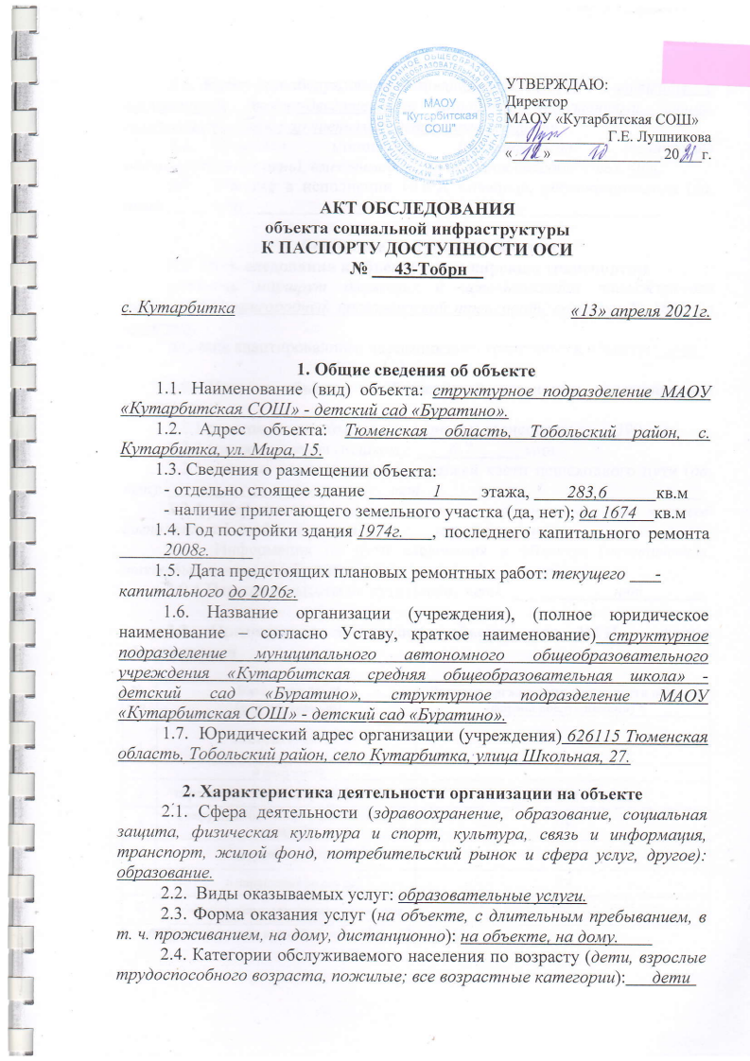

2.5. Категории обслуживаемых инвалидов (К, О, С, Г, У): инвалиды с нарушениями опорно-двигательного аппарата, нарушениями зрения, нарушениями слуха, нарушениями умственного развития.
  - Плановая мощность: (посещаемость (количество обслуживаемых в день), вместимость, пропускная способность): 40 ч.
  - Участие в исполнении ИПРА инвалида, ребенка-инвалида (да, нет): нет

3. Состояние доступности объекта
3.1. Путь следования к объекту пассажирским транспортом
(описать маршрут движения с использованием пассажирского транспорта) пригородный пассажирский транспорт, автобус: № 502Х до Худякова;
наличие адаптированного пассажирского транспорта к объекту: нет

3.2. Путь к объекту от ближайшей остановки пассажирского транспорта:
3.2.1 расстояние до объекта от остановки транспорта: 390 м
3.2.2 время движения (пешком): 6-7 мин
3.2.3 наличие выделенного от проезжей части пешеходного пути (да, нет): нет
3.2.4 Перекрестки (нерегулируемые; регулируемые, со звуковой сигнализацией, таймером; нет): нерегулируемые
3.2.5 Информация на пути следования к объекту: (акустическая, тактильная, визуальная; нет): нет
3.2.6 Перепады высоты на пути: (есть, нет): нет

3.3. Организация доступности объекта для МГН – форма обслуживания

№  п/п | Категория МГН  (вид нарушения) | Вариант организации доступности объекта  (формы обслуживания) *
1 | Все категории МГН
 | в том числе:
2 | передвигающиеся на креслах-колясках | ВНД
3 | с нарушениями опорно-двигательного аппарата | ДУ
4 | с нарушениями зрения | ДУ
5 | с нарушениями слуха | ДУ
6 | с нарушениями умственного развития | А
* - указывается один из вариантов: «А», «Б», «ДУ», «ВНД»
3.4. Состояние доступности основных структурно-функциональных зон

№  п/п | Основные структурно-функциональные зоны | Состояние доступности,  в том числе для основных категорий МГН
1 | Территория, прилегающая к зданию (участок) | ДЧ-И (Г, У); ДУ (О, С); ВНД (К)
2 | Вход (входы) в здание | ДП-И (Г, У); ДЧ-И (О); ДУ (С); ВНД (К)
3 | Путь (пути) движения внутри здания (в т. ч. пути эвакуации) | ДЧ-И (Г, У); ДУ (О, С); ВНД (К)
4 | Зона целевого назначения здания (целевого посещения объекта) | ДЧ-И (К, О, С, У); ДУ (Г)
5 | Санитарно-гигиенические помещения | ДЧ-И (О, С, Г, У); ВНД (К)
6 | Система информации и связи (на всех зонах) | ДЧ-И (К, О, У); ДУ (С, Г)
** Указывается: ДП-В - доступно полностью всем; ДП-И (К, О, С, Г, У) – доступно полностью избирательно (указать категории инвалидов); ДЧ-В - доступно частично всем; ДЧ-И (К, О, С, Г, У) – доступно частично избирательно (указать категории инвалидов); ДУ - доступно условно, ВНД - недоступно
3.5. ИТОГОВОЕ ЗАКЛЮЧЕНИЕ о состоянии доступности ОСИ: Общее состояние доступности объекта оценено: доступное частично для инвалидов категории У (ДП-И (У)), доступное условно для инвалидов категории О, С, Г (ДУ (О, С, Г)) и временно недоступно для инвалидов категории К (ВНД (К)).

- Управленческое решение
  - Рекомендации по адаптации основных структурно-функциональных зон объекта

№ п/п | Основные структурно-функциональные зоны объекта | Рекомендации по адаптации объекта (виды работ)
1 | Территория, прилегающая к зданию (участок) | Текущий ремонт; организационные мероприятия
2 | Вход (входы) в здание | Текущий ремонт; оказание ситуационной помощи; индивидуальное решение с ТСР; организационные мероприятия
3 | Путь (пути) движения внутри здания (в т. ч. пути эвакуации) | Текущий ремонт; оказание ситуационной помощи; индивидуальное решение с ТСР; организационные мероприятия
4 | Зона целевого назначения здания (целевого посещения объекта) | Текущий ремонт; организационные мероприятия
5 | Санитарно-гигиенические помещения | Текущий ремонт; организационные мероприятия
6 | Система информации и связи (на всех зонах) | Текущий ремонт; организационные мероприятия

  - Планируемые мероприятия, проводимые при текущем ремонте, организационных мероприятиях

№  п/п | Основные структурно-функциональные зоны объекта | Работы по адаптации объекта
1 | Территория, прилегающая к зданию (участок) | Установить дверные ручки калитки «П» или «Г» образной формы, контрастного цвета; установить ширину пешеходного пути по территории не менее 1,2м; написать письмо в местную Администрацию по вопросу обустройства парковочного места для людей с инвалидностью и устранение перепад высот на пути движения к объекту по тротуару согласно требованиям СП 59.13330.2020
2 | Вход (входы) в здание | Устройство наружного инвентарного пандуса уклоном не более 100‰ с односторонними поручнями на высоте 0,9м и 0,7м от уровня земли с нетравмирующими завершениями длинной 0,3м или использовать раскладной пандус; установить размеры входной площадки согласно требованиям СП-59.13330.2020; понизить кнопку вызова сотрудника учреждения до высоты 0,85-1,1м от уровня пола и обозначить соответствующей пиктограммой; контрастное выделение дверных ручек входной двери; преодоление инвалидом колясочником перепада высот в тамбуре путём использования перекатного пандуса; установить дверные ручки тамбура «П» или «Г» образной формы, контрастного цвета; для преодоление дверного порога тамбура необходима установка порожного мини пандуса
3 | Путь (пути) движения внутри здания (в т. ч. пути эвакуации) | Установить информационные знаки в учреждении на высоту не ниже 1,5м от уровня пола; контрастное выделение дверных ручек эвакуационного выхода по отношению к фону дверного полотна; для преодоление дверного порога эвакуационного выхода необходима установка порожного мини пандуса; установить дверные ручки эвакуационного выхода «П» или «Г» образной формы, контрастного цвета; на проступи краевых ступеней наружной лестнице эвакуационного выхода установить контрастные противоскользящие полосы 1-2шт. общей шириной 0,08-0,1м на расстоянии не более 0,04 м от края проступи; для обеспечения эвакуации инвалидов-колясочников с входной площадки на прилегающую территорию (фото №31) можно использовать раскладной пандус
4 | Зона целевого назначения здания (целевого посещения объекта) | Установить информацию о помещении на контрастном фоне; установить дверные ручки в кабинете «П» или «Г» образной формы, контрастного цвета; установить дверные ручки помещений «П» или «Г» образной формы, контрастного цвета (где может быть оказана услуга для МГН); установить информацию о помещениях на контрастном фоне; оборудовать зону приема посетителей на посту охраны портативная индукционная система усиления звука (например, индукционная петля «Альфа А3») для общения со слабослышащими
5 | Санитарно-гигиенические помещения | Установить дверные ручки помещений «П» или «Г» образной формы, контрастного цвета; установить информацию о помещениях на контрастном фоне
6 | Система информации и связи (на всех зонах) | Установить информацию о помещении на контрастном фоне; оборудовать зону приема посетителей на посту охраны портативная индукционная система усиления звука (например, индукционная петля «Альфа А3») для общения со слабослышащими; обустройство объекта тактильными средствами информации

  - Планируемые мероприятия, проводимые при капитальном ремонте

№  п\п | Основные структурно-функциональные зоны объекта | Работы по адаптации объекта
1 | Территория, прилегающая к зданию (участок) | -
2 | Вход (входы) в здание | -
3 | Путь (пути) движения внутри здания (в т. ч. пути эвакуации) | -
4 | Зона целевого назначения здания (целевого посещения объекта) | -
5 | Санитарно-гигиенические помещения | -
6 | Система информации и связи (на всех зонах) | -

4.4. Ожидаемый результат (по состоянию доступности) после выполнения работ по адаптации: реализация запланированных мероприятий позволит получить полную доступность зон для инвалидов категорий О, Г, У (ДП-И (О, Г, У)), доступное частично для категории инвалидов С (ДЧ-И (С)) при условии если сотрудники отвечающие за оказание ситуационной помощи прошли обучение.
4.5. Для принятия решения требуется, не требуется (нужное подчеркнуть): согласование с общественными организациями инвалидов;
4.6. Информация будет размещена на Карте доступности субъекта Российской Федерации ИС «Доступная среда»
https://gis.72to.ru/orbismap/public_map/geoportal72/osi/#68.344326,57.961423/7/
(наименование сайта, портала)
4.7. Все работы по адаптации объекта необходимо выполнять в соответствии с СП 59.13330.2016 Доступность зданий и сооружений для маломобильных групп населения, ГОСТ Р 52875-2018 Указатели тактильные наземные для инвалидов по зрению. Технические требования, ГОСТ Р 52131-2003 Средства отображения информации знаковые для инвалидов. Технические требования, ГОСТ Р 51261-2017 Устройства опорные стационарные реабилитационные. Типы и технические требования.
Федеральный закон от 30.12.2009 N 384-ФЗ (ред. от 02.07.2013) "Технический регламент о безопасности зданий и сооружений".

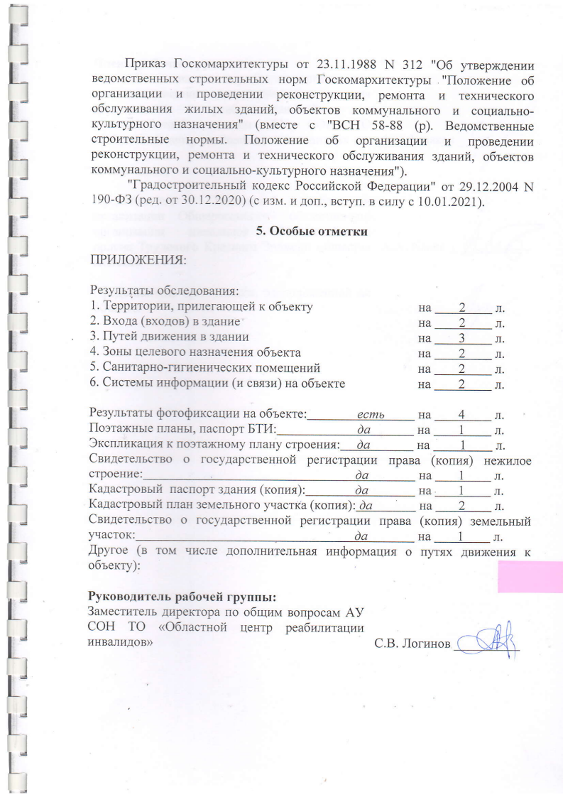

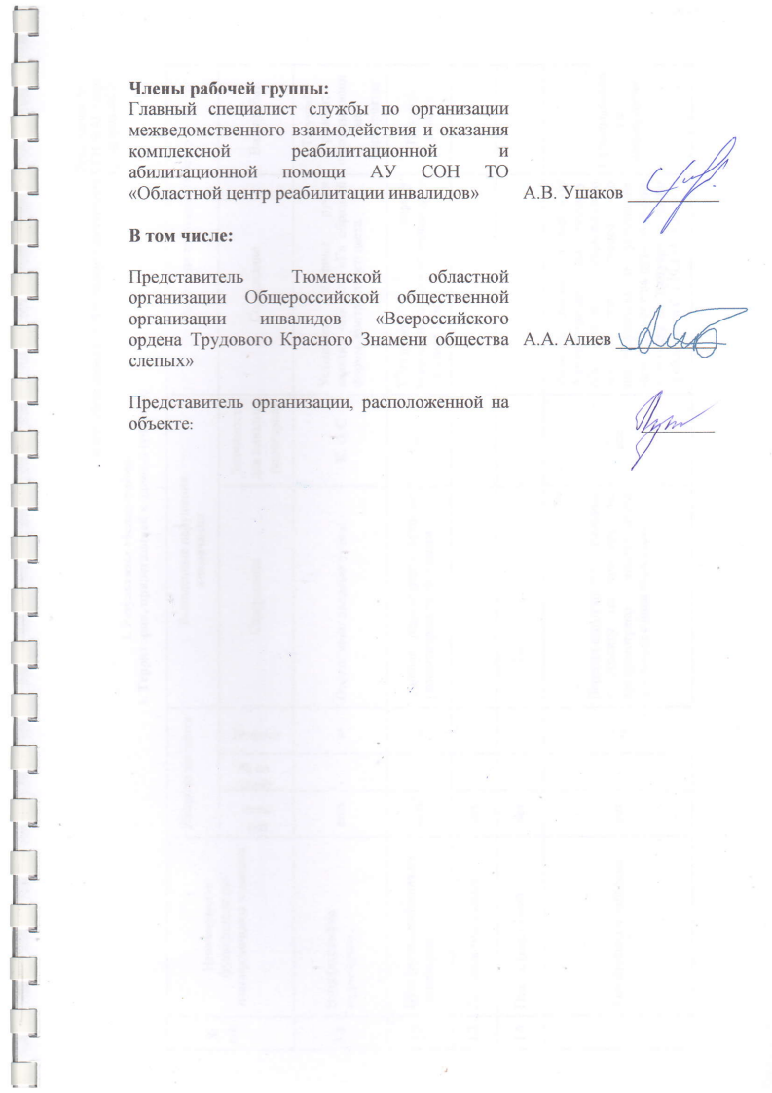

Приложение № 1
к акту обследования ОСИ к паспорту доступности ОСИ № 43-Тобрн
от 13 апреля 2021г.
I. Результаты обследования:
1. Территории, прилегающей к зданию (участка)

№ п/п | Наименование функционально-планировочного элемента | Наличие элемента |  |  | Выявленные нарушения  и замечания |  | Работы по адаптации объекта
№ п/п | Наименование функционально-планировочного элемента | есть/  нет | № на  плане | № фото | Содержание | Значимость  для инвалида  (категория) | Содержание | Виды работ
1.1 | Вход (входы) на территорию | есть |  | 3 | Отсутствуют дверные ручки; | К, О, С | Установить дверные ручки калитки «П» или «Г» образной формы, контрастного цвета | Текущий ремонт; организационные мероприятия
1.2 | Путь (пути) движения на территории | есть |  | 3 | Ширина пешеходного пути не удовлетворяет требованиям | К | Установить ширину пешеходного пути по территории не менее 1,2м | Текущий ремонт
1.3 | Лестница (наружная) | нет |  |  | - |  | -
1.4 | Пандус (наружный) | нет |  |  | - |  | -
1.5 | Автостоянка и парковка | нет |  | 1,2 | Перепад высот на пути движения к объекту по тротуару; не предусмотрено машино-место для людей с инвалидностью | все | Написать письмо в местную Администрацию по вопросу обустройства парковочного места для людей с инвалидностью и устранение перепад высот на пути движения к объекту по тротуару согласно требованиям СП 59.13330.2020 | Организационные мероприятия
 | ОБЩИЕ требования к зоне

II. Заключение по зоне:
Наименование  структурно-функциональной зоны | Состояние доступности  (к пункту 3.4 Акта обследования ОСИ) | Приложение |  | Рекомендации  по адаптации  (к пункту 4.1 Акта обследования ОСИ)
Наименование  структурно-функциональной зоны | Состояние доступности  (к пункту 3.4 Акта обследования ОСИ) | № на плане | № на фото
Территории прилегающей к зданию (участку) | ДЧ-И (Г, У); ДУ (О, С);  ВНД (К) |  | 1-3 | Работы по адаптации объекта для обеспечения доступности зоны для инвалидов и других МГН запланированы в текущий ремонт и организационных мероприятиях

Комментарий к заключению: Состояние доступности структурно-функциональной зоны оценено как доступное частично для категории инвалидов Г и У (ДЧ-И (Г, У)), доступное условно для инвалидов категории О, С (ДУ (О, С)) и временно недоступное для инвалидов категории К (ВНД (К)). Реализация запланированных мероприятий позволит получить полную доступность зоны для инвалидов категорий О, С, Г, У (ДП-И (О, С, Г, У)) и доступное частично для категории инвалидов К (ДЧ-И (К)).

Приложение № 2
к акту обследования ОСИ к паспорту доступности ОСИ № 43-Тобрн
от 13 апреля 2021г.
I. Результаты обследования:
2.Входа (входов) в здание

№  п/п | Наименование  функционально  планировочного  элемента | Наличие  элемента |  |  | Выявленные нарушения и замечания |  | Работы по адаптации объекта
№  п/п | Наименование  функционально  планировочного  элемента | Есть/  нет | № на плане | № на фото | Содержание | Значимость для инвалида (категория) | Содержание | Виды  работ
2.1 | Лестница  (наружная) | нет |  |  | - |  | -
2.2 | Пандус  (наружный) | нет |  |  | Отсутствует пандус | К | Устройство наружного инвентарного пандуса уклоном не более 100‰ с односторонними поручнями на высоте 0,9м и 0,7м от уровня земли с нетравмирующими завершениями длинной 0,3м или использовать раскладной пандус | Текущий ремонт; ситуационная помощь; индивидуальное решение с ТСР
2.3 | Входная площадка (перед дверью) | есть |  | 5 | Размеры входной площадки не удовлетворяют требованиям; высокое расположение кнопки вызова сотрудника учреждения | К, О, С | Установить размеры входной площадки согласно требованиям СП-59.13330.2020; понизить кнопку вызова сотрудника учреждения до высоты 0,85-1,1м от уровня пола и обозначить соответствующей пиктограммой | Текущий ремонт; организационные мероприятия
2.4 | Дверь  (входная) | есть |  | 5 | Отсутствует контрастное выделение дверных ручек | С | Контрастное выделение дверных ручек входной двери | Организационные мероприятия
2.5 | Тамбур | есть | 14 | 6,8,9 | Большой перепад высот; форма дверных ручек не удовлетворяет требованиям; высокий дверной порог | К, О | Преодоление инвалидом колясочником перепада высот в тамбуре путём использования перекатного пандуса; установить дверные ручки тамбура «П» или «Г» образной формы, контрастного цвета; для преодоление дверного порога тамбура необходима установка порожного мини пандуса | Текущий ремонт; организационные мероприятия; ситуационная помощь; индивидуальное решение с ТСР
 | ОБЩИЕ требования к зоне

II. Заключение по зоне:
Наименование  структурно-функциональной зоны | Состояние доступности  (к пункту 3.4 Акта обследования ОСИ) | Приложение |  | Рекомендации  по адаптации  (к пункту 4.1 Акта обследования ОСИ)
Наименование  структурно-функциональной зоны | Состояние доступности  (к пункту 3.4 Акта обследования ОСИ) | № на плане | № на фото
Вход (входы) в здание | ДП-И (Г, У); ДЧ-И (О);  ДУ (С); ВНД (К) | 14 | 5,6,8,9 | Работы по адаптации объекта для обеспечения доступности зоны для инвалидов и других МГН запланированы в текущий ремонт и организационных мероприятиях

Комментарий к заключению: Состояние доступности структурно-функциональной зоны оценено как доступное полностью для категории инвалидов Г и У (ДП-И (Г, У)), доступное частично для инвалидов категории О (ДЧ-И (О)), доступное условно для инвалидов категории С (ДУ (С)) и временно недоступное для инвалидов категории К (ВНД (К)). Реализация запланированных мероприятий позволит получить полную доступность зоны для инвалидов категорий О, Г, У (ДП-И (О, Г, У)), доступное частично для категории инвалидов С (ДЧ-И (С)) и доступное условно для категории инвалидов К (ДУ (К)).

Приложение № 3
к акту обследования ОСИ к паспорту доступности ОСИ № 43-Тобрн
от 13 апреля 2021г.
I. Результаты обследования:
3. Пути (путей) движения внутри здания (в т. ч. путей эвакуации)

№  п/п | Наименование  функционально  планировочного  элемента | Наличие  элемента |  |  | Выявленные нарушения и замечания |  | Работы по адаптации объекта
№  п/п | Наименование  функционально  планировочного  элемента | Есть/  нет | № на плане | № на фото | Содержание | Значимость для инвалида (категория) | Содержание | Виды  работ
3.1 | Коридор | есть | 11 | 10 | Информационные указатели установлены с нарушением требований | О, С, Г, У | Установить информационные знаки в учреждении на высоту не ниже 1,5м от уровня пола | Организационные мероприятия
3.2 | Лестница | нет |  |  | - |  | -
3.3 | Пандус | нет |  |  | - |  | -
3.4 | Лифт пассажирский (или подъемник) | нет |  |  | - |  | -
3.5 | Дверь | нет |  |  | - |  | -
3.6 | Пути эвакуации (в т. ч. зоны безопасности) | есть |  | 28,30,31 | Отсутствует контрастное выделение дверных ручек по отношению к фону дверного полотна; высокий дверной порог; форма дверных ручек не удовлетворяет требованиям; отсутствуют противоскользящие краевые полосы наружной лестнице; отсутствует возможность эвакуации инвалидов-колясочников с входной площадки на прилегающую территорию | К, О, С | Контрастное выделение дверных ручек эвакуационного выхода по отношению к фону дверного полотна; для преодоление дверного порога эвакуационного выхода необходима установка порожного мини пандуса; установить дверные ручки эвакуационного выхода «П» или «Г» образной формы, контрастного цвета; на проступи краевых ступеней наружной лестнице эвакуационного выхода установить контрастные противоскользящие полосы 1-2шт. общей шириной 0,08-0,1м на расстоянии не более 0,04 м от края проступи; для обеспечения эвакуации инвалидов-колясочников с входной площадки на прилегающую территорию (фото №31) можно использовать раскладной пандус | Текущий ремонт; организационные мероприятия; ситуационная помощь; индивидуальное решение с ТСР
 | Общие требования к зоне

II. Заключение по зоне:
Наименование  структурно-функциональной зоны | Состояние доступности  (к пункту 3.4 Акта обследования ОСИ) | Приложение |  | Рекомендации  по адаптации  (к пункту 4.1 Акта обследования ОСИ)
Наименование  структурно-функциональной зоны | Состояние доступности  (к пункту 3.4 Акта обследования ОСИ) | № на плане | № на фото
Пути движения внутри здания (в т. ч. пути эвакуации) | ДЧ-И (Г, У); ДУ (О, С); ВНД (К) | 11 | 10,28,30,31 | Работы по адаптации объекта для обеспечения доступности зоны для инвалидов и других МГН запланированы в текущий ремонт и организационных мероприятиях
Комментарий к заключению: Состояние доступности структурно-функциональной зоны оценено как доступное частично для инвалидов категории Г, У (ДЧ-И (Г, У)), доступное условно для инвалидов категории О, С (ДУ (О, С)) и временно недоступное для инвалидов категории К (ВНД (К)). Реализация запланированных мероприятий позволит получить полную доступность зоны для инвалидов категорий О, Г, У (ДП-И (О, Г, У)), доступное частично для категории инвалидов С (ДЧ-И (С)) и доступное условно для категории инвалидов К (ДУ (К)).

Приложение № 4(I)
к акту обследования ОСИ к паспорту доступности ОСИ № 43-Тобрн
от 13 апреля 2021г.
I. Результаты обследования:
4.Зоны целевого назначения здания (целевого посещения объекта)
Вариант I

№  п/п | Наименование  функционально  планировочного  элемента | Наличие  элемента |  |  | Выявленные нарушения и замечания |  | Работы по адаптации объекта
№  п/п | Наименование  функционально  планировочного  элемента | Есть/  нет | № на плане | № на фото | Содержание | Значимость  для инвалида  (категория) | Содержание | Виды  работ
4.1 | Кабинетная форма обслуживания | есть | 2 | 22 | Отсутствует информация о помещении; форма дверных ручек не удовлетворяет требованиям | все | Установить информацию о помещении на контрастном фоне; установить дверные ручки в кабинете «П» или «Г» образной формы, контрастного цвета | Текущий ремонт; организационные мероприятия
4.2 | Зальная форма обслуживания | есть | 10,16,17,3,1 | 12-16,21,22,26,  27,29 | Форма дверных ручек не удовлетворяет требованиям; отсутствует информация о помещениях | все | Установить дверные ручки помещений «П» или «Г» образной формы, контрастного цвета (где может быть оказана услуга для МГН); установить информацию о помещениях на контрастном фоне | Текущий ремонт; организационные мероприятия
4.3 | Прилавочная форма обслуживания | есть |  | 1 | Пост охраны:  отсутствует портативная индукционная система усиления звука | Г | Оборудовать зону приема посетителей на посту охраны портативная индукционная система усиления звука (например, индукционная петля «Альфа А3») для общения со слабослышащими | Организационные мероприятия
4.4 | Форма обслуживания с перемещением по маршруту | нет |  |  | - |  | -
4.5 | Кабина Индивидуального обслуживания | нет |  |  | - |  | -
 | ОБЩИЕ требования к зоне

На предмет целесообразности установки индукционных приборов на объекте для МГН необходимо обратиться во Всероссийское общество глухих.

II. Заключение по зоне:
Наименование  структурно-функциональной зоны | Состояние доступности  (к пункту 3.4 Акта обследования ОСИ) | Приложение |  | Рекомендации  по адаптации  (к пункту 4.1 Акта обследования ОСИ)
Наименование  структурно-функциональной зоны | Состояние доступности  (к пункту 3.4 Акта обследования ОСИ) | № на плане | № на фото
Зоны целевого назначения здания (целевого посещения объекта) | ДЧ-И (К, О, С, У);  ДУ (Г) | 10,16,17,3,1,2 | 1,12-16,21,22,26,  27,29 | Работы по адаптации объекта для обеспечения доступности зоны для инвалидов и других МГН запланированы в текущем ремонте и организационных мероприятиях

Комментарий к заключению: Состояние доступности структурно-функциональной зоны оценено как доступное частично для инвалидов категории К, О, С, У (ДЧ-И (К, О, С, У)), доступное условно для инвалидов категории Г (ДУ (Г)). Реализация запланированных мероприятий позволит получить полную доступность зоны для инвалидов категорий К, О, Г, У (ДП-И (К, О, Г, У)), доступное частично для категории инвалидов С (ДЧ-И (С)).

Приложение № 5
к акту обследования ОСИ к паспорту доступности ОСИ № 43-Тобрн
от 13 апреля 2021г.
I. Результаты обследования:
5.Санитарно-гигиенических помещений

№  п/п | Наименование  функционально  планировочного  элемента | Наличие  элемента |  |  | Выявленные нарушения и замечания |  | Работы по адаптации объекта
№  п/п | Наименование  функционально  планировочного  элемента | Есть/  нет | № на плане | № на фото | Содержание | Значимость  для инвалида  (категория) | Содержание | Виды  работ
5.1 | Туалетная  комната | есть | 15,12 | 18-20,23-25 | Форма дверных ручек не удовлетворяет требованиям; отсутствует информация о помещениях | О, С, Г, У | Установить дверные ручки помещений «П» или «Г» образной формы, контрастного цвета; установить информацию о помещениях на контрастном фоне | Текущий ремонт; организационные мероприятия
5.2 | Душевая/ванная  комната | нет |  |  | - |  | -
5.3 | Бытовая  комната  (гардеробная) | есть | 1 | 27 | - |  | -
 | ОБЩИЕ требования к зоне

II. Заключение по зоне:
Наименование  структурно-функциональной зоны | Состояние доступности  (к пункту 3.4 Акта обследования ОСИ) | Приложение |  | Рекомендации  по адаптации  (к пункту 4.1 Акта обследования ОСИ)
Наименование  структурно-функциональной зоны | Состояние доступности  (к пункту 3.4 Акта обследования ОСИ) | № на плане | № на фото
Санитарно – гигиенические помещения | ДЧ-И (О, С, Г, У); ВНД (К) | 1,15,12 | 18-20,23-25,27 | Работы по адаптации объекта для обеспечения доступности зоны для инвалидов и других МГН запланированы в текущем ремонте и организационных мероприятиях

Комментарий к заключению: Состояние доступности структурно-функциональной зоны оценено как доступное частично для категории инвалидов О, С, Г, У (ДЧ-И (О, С, Г, У)). Реализация запланированных мероприятий позволит получить полную доступность зоны для всех категорий инвалидов (ДП-В).

Приложение № 6
к акту обследования ОСИ к паспорту доступности ОСИ № 43-Тобрн
от 13 апреля 2021г.
I. Результаты обследования:
6.Системы информации на объекте

№  п/п | Наименование  функционально  планировочного  элемента | Наличие  элемента |  |  | Выявленные нарушения и замечания |  | Работы по адаптации объекта
№  п/п | Наименование  функционально  планировочного  элемента | есть/ нет | № на плане | № фото | Содержание | Значимость для инвалида (категория) | Содержание | Виды  работ
6.1 | Визуальные  средства | есть |  | 11,17,26 | Отсутствует информация о помещениях | все | Установить информацию о помещении на контрастном фоне | Организационные мероприятия
6.2 | Акустические  средства | нет |  | - | Отсутствие индукционных систем усиления звука на объекте | Г | Оборудовать зону приема посетителей на посту охраны портативная индукционная система усиления звука (например, индукционная петля «Альфа А3») для общения со слабослышащими | Организационные мероприятия
6.3 | Тактильные  средства | нет |  | - | Отсутствие рельефно-графических средств информации на объекте | С | Обустройство объекта тактильными средствами информации | Текущий ремонт; организационные мероприятия
 | ОБЩИЕ требования к зоне

II. Заключение по зоне:
Наименование  структурно-функциональной зоны | Состояние доступности  (к пункту 3.4 Акта обследования ОСИ) | Приложение |  | Рекомендации  по адаптации  (к пункту 4.1 Акта обследования ОСИ)
Наименование  структурно-функциональной зоны | Состояние доступности  (к пункту 3.4 Акта обследования ОСИ) | № на плане | № на фото
Системы информации на объекте | ДЧ-И (К, О, У);  ДУ (С, Г) |  | 11,17,26 | Работы по адаптации объекта для обеспечения доступности зоны для инвалидов и других МГН запланированы в текущий ремонт и организационных мероприятиях

Комментарий к заключению: Состояние доступности структурно-функциональной зоны оценено как доступное частично для инвалидов категории К, О и У (ДЧ-И (К, О, У)) и доступное условно для инвалидов категории С, Г (ДУ (С, Г)). Реализация запланированных мероприятий позволит получить полную доступность зоны для инвалидов категорий К, О, Г, У (ДП-И (К, О, Г, У)), доступное частично для категории инвалидов С (ДЧ-И (С)).

